Jueves
06
de Mayo

Primero de Primaria
Conocimiento del medio

¿De qué están hechos los objetos?

Aprendizaje esperado: Clasifica animales, plantas y materiales a partir de características que identifica con sus sentidos.

Énfasis: Reconoce de qué materiales están hechos los objetos de su entorno, así como algunas de sus características que identifica con sus sentidos.

¿Qué vamos a aprender?

Aprenderás que todos los objetos están hechos de distintos materiales.

Observaras como algunas de las características de estos objetos las puedes identificar con tus sentidos.

Para esta sesión necesitarás: Tu cuaderno y lápiz.

¿Qué hacemos?

A veces cuando vas a tomar agua te percatas de que hay dos vasos sobre la mesa, pero que estos son diferentes entre sí, uno pesaba más que el otro y parecían tener texturas distintas.

Si tomas los dos vasos y los empiezas a sentir y a observar con cuidado llegas a la conclusión de que todos los objetos que te rodean están hechos de diferentes materiales, como los vasos, pues uno era de plástico y otro de vidrio.

Todos los objetos están hechos de diferentes materiales, algunos son de madera, como las mesas, otros son de vidrio como el vaso y cada uno de ellos, dependiendo del material con el que están hechos, sirven para actividades distintas.
Cada ser tiene características que los hacen diferentes y especiales, en este caso, los objetos son diferentes.

Es bueno preguntarse sobre los materiales con los que están hechas las cosas, pero sobre todo observarlo, pesarlo y tocarlo, para entender cuáles son las diferencias entre el vidrio y el plástico, además que los hace distintos entre sí y por qué.

Recuerda plantearte preguntas sobre lo que te interese, ello te acerca a saber más sobre un tema, así entiendes cómo y para qué funciona.

En esta sesión se hablará acerca de los materiales de los que están hechos los objetos que hay en tu entorno y observaras como algunas de las características de estos objetos las puedes identificar con tus sentidos.

Pon mucha atención, ya que gracias a tus sentidos puedes identificar algunas de las características de los materiales con que están elaborados los objetos que te rodean.

Es conveniente que hagas un poco de calentamiento mental, también la mente lo necesita, estos ejercicios te van a ayudar a recordar lo que ya sabes, poner esa información en orden, estimular la mente para darle entrada al nuevo conocimiento.

Vas a hacer una lista, piensa de que otros materiales están hechos algunos de los objetos que tienes a tu alrededor.

Necesitas observar a tu alrededor y analizar de qué materiales están hechos algunos de los objetos en tu casa.

Además de existir objetos de plástico y vidrio, también de papel y de cartón, de madera. Divide tu cuaderno en 5 espacios; madera, vidrio, papel o cartón, algodón y plástico.

Observa las siguientes imágenes y vas a jugar a identificar el objeto, leyendo solo algunas de sus características. Una vez que identifiques el objeto, vas a clasificarlo dependiendo el material del cual crees que están hechos.

El primer objeto, es de color café y algunas de las niñas y de los niños duermen con él, se puede abrazar y suelen ser muy suaves ¿Qué es?

Exacto, es un muñeco de peluche.

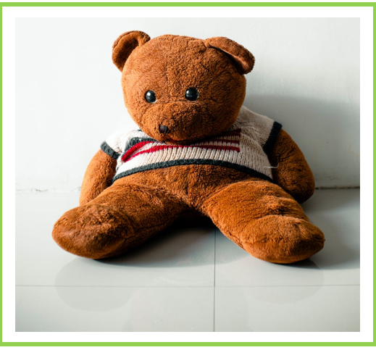
¿De qué materiales crees que está hecho este oso de peluche?

Está hecho de algodón, ¿Cómo supiste que este objeto es de algodón? Se puede saber el material gracias al sentido del tacto.

El siguiente objeto lo usas para poner flores. este objeto es delgado de su parte de arriba y más ancho por abajo y generalmente es frágil y transparente, en otras ocasiones está decorado con figuras y colores llamativos.

Exacto, es un florero.
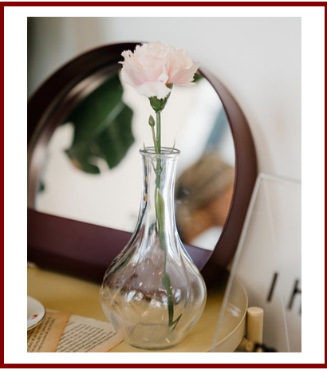

En este caso te ayuda el sentido de la vista, ya que la imagen es muy clara, aunque también puedes darte cuenta de este material por el sentido de oído, el vidrio si lo tocas hace un sonido específico o si se llega a caer, se rompe y el ruido que haces es muy característico.

Además, sabes que ese sonido cambia si el florero o ese vaso tiene agua, puedes hacer un instrumento musical con los vasos de tu casa con diferentes cantidades de agua y así al tocarlos hacer una linda melodía.

Entonces la imagen se coloca en la sección de vidrio.

El siguiente objeto lo utilizas para dibujar o para escribir, es de color amarillo, tiene una goma y cuando se gasta le sacas punta.

Es un lápiz.

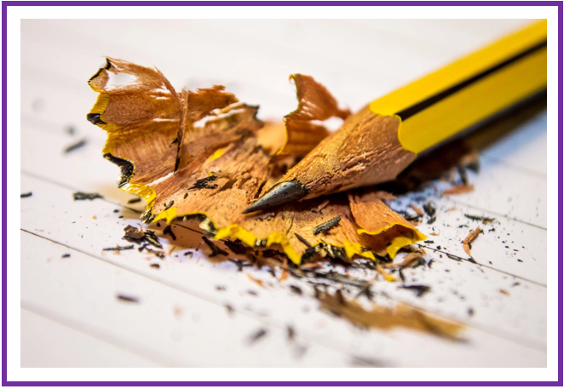

¿De qué material crees que está hecho? El lápiz está hecho de madera y adentro tiene un material que se llama grafito, que es con el que se escribe y a lo que le sacas punta. Puedes darte cuenta del material a simple vista, gracias al olfato y al tacto al sentir la textura rugosa de la madera, así como su aroma, que es característico.

La madera tiene un olor particular y el grafito también, el olor de la madera es uno de los olores que más gustan, recuerda que debes cuidar mucho los objetos que están hechos de madera, la cual se obtiene de los árboles y debes cuidarlos, por lo tanto, la imagen corresponde a los objetos de madera.

El siguiente objeto sirve para meter regalos en él o para guardar objetos pequeños. Este objeto es una caja.
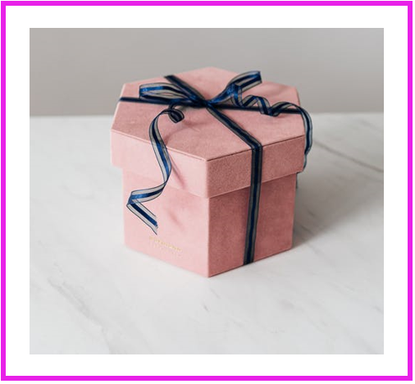

¿De qué material está hecha esta caja según la imagen? Puede ser de cartón, aunque también se pueden hacer cajas de papel o de madera. Sabes de que material está hecha gracias al sentido del tacto.

Ahora es momento del último objeto, este objeto lo usas para jugar fútbol, voleibol o también para jugar en el parque, es esférico, las hay grandes y pequeñas y bota mucho.

Exacto, es una pelota ¿Pero de qué material?

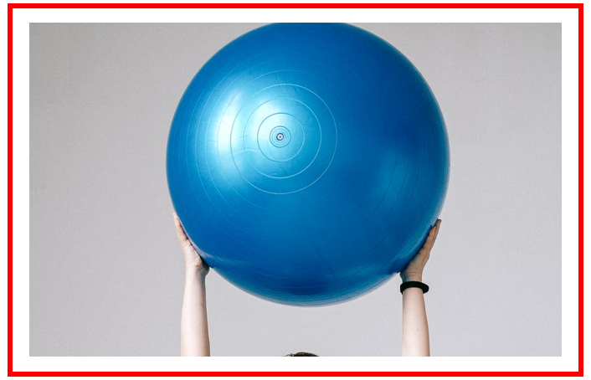

Pertenece a los objetos de plástico, en la imagen puedes observar la textura y el brillo que caracteriza al plástico, aunque también el plástico tiene un aroma muy particular. ¡Y puedes saber que material es gracias al olfato, al tacto y a la vista!

Recuerda que cada objeto que observaste está hecho de un material diferente. Puedes hacer una clasificación de objetos, si no sabes qué material es, puedes preguntarles a los adultos en casa, pues a veces puede ser difícil identificarlos.

Vas a realizar una actividad en casa, para eso observa el siguiente ejemplo.

La maestra Lenny le tapa los ojos a Arturo y tendrá que identificar de qué material está hecho el siguiente objeto, sólo deberá adivinar utilizando el sentido del tacto, el olfato y el oído.

Lenny le tapa los ojos y le acerca una botella de plástico, ¿Puedes decirme de qué material está hecho este objeto?

Arturo: Es una botella de plástico.

Maestra Lenny: Muy bien.

En tu casa realiza la actividad con la ayuda de tu mamá o papá con diversos objetos que estén hechos de distintos materiales.

Recuerda que cada objeto tiene una forma, color, aroma y textura diferentes y esto se debe al material o materiales con los que está hecho. Cuando sabes de qué materiales están hechos los objetos puedes saber de dónde provienen y para qué pueden servir también, o cómo puedes reutilizarlos.

Para entender este tema hay que realizar el siguiente juego, se llama “Caminitos” y se trata de construir ideas con caminitos de palabras o imágenes.

Aparecerá una palabra o imagen y debes decir cómo se acomoda para construir ideas sobre el tema.

Comienza con estas palabras.

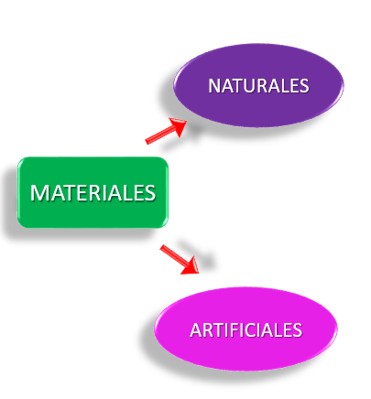

Los materiales con los que están hechos los objetos que usas todos los días pueden ser naturales o artificiales.

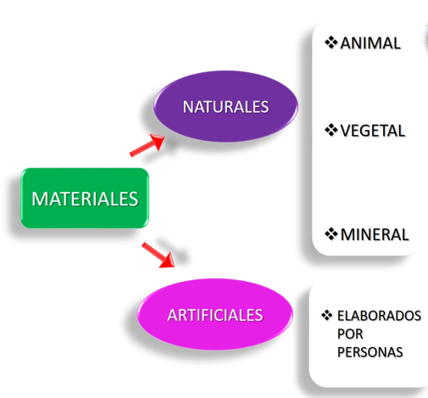

La palabra animal, vegetal y mineral, ¿Crees que deba unirse a la palabra “naturales” o la palabra “artificiales”?

Esas palabras tienen que ver con lo natural, entonces deben unirse a la palabra “natural”.

La siguiente palabra es artificial, estos objetos son elaborados por las personas.

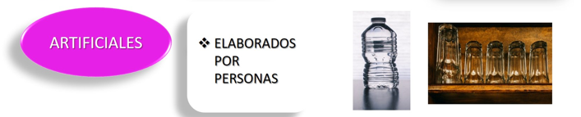

Ahora, estas imágenes, ¿Dónde crees que deben colocarse? se trata de una oveja y puedes observar su lana y también se observa el cuero, como el material que se emplea para los zapatos.

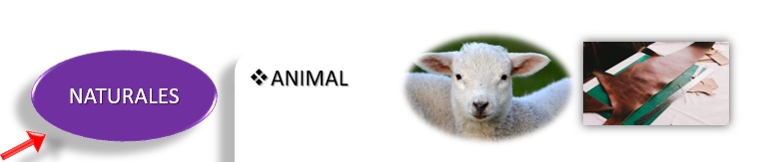

La lana, las plumas y el cuero provienen de animales como las ovejas, pájaros o vacas y por lo tanto son materiales de origen animal, entonces esas imágenes se unen a la palabra animal.

Observa las siguientes imágenes.

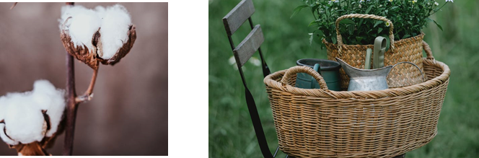

¿A cuál palabra deben unirse estas imágenes? Se debe unir con vegetales, porque el mimbre de la canasta y el algodón son de origen vegetal.

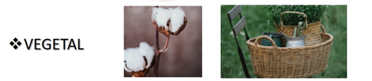

Esas imágenes se unen a la palabra vegetal, y así se ilustra que los materiales naturales pueden ser animales, vegetales.

Los metales como la plata y también el grafito y el aluminio son de origen mineral, entonces acompaña a la palabra mineral.

Sólo faltaría completar las imágenes de los materiales artificiales, ¿Cuáles de los materiales que has observado crees que son artificiales porque los fabrican las personas?

Los materiales artificiales se elaboran a partir de materiales naturales, por ejemplo, el plástico se realiza con petróleo, y tantos objetos más que usas todos los días, también el vidrio se elabora de un tipo de arena.

Es muy interesante saber de dónde provienen las cosas, ahora ya puedes observar todas las ideas juntas.

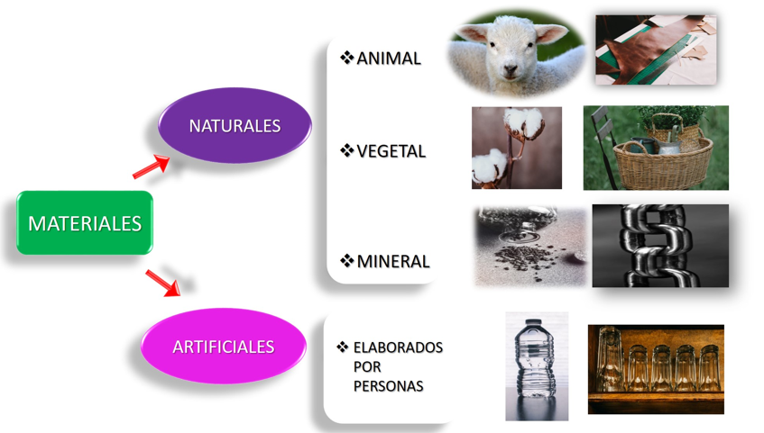

Recuerda que la naturaleza provee casi todo para satisfacer las necesidades y poder crear muchas cosas, así que hay que cuidarla mucho. Cómo reciclando, reutilizando materiales, muchos de estos objetos pueden tener muchas más vidas y servir para muchas más actividades del primer uso que se les dio.

¿Para qué más podría servir una botella de plástico?

Tal vez podría servirte para poner flores, echa a volar tu imaginación para darles más vida a los objetos que usas todos los días.

Esta sesión ha terminado, espero que hayas aprendido mucho acerca de los materiales con los que están hechos cada uno de los objetos que te rodean.

El Reto de Hoy:

Observa de qué materiales están hechos los objetos que usas e imagina cómo puedes reutilizar esos objetos.

Recuerda compartir tus experiencias con tus compañeras, compañeros y con tus profesoras y profesores.

Si te es posible consulta otros libros y comenta el tema de hoy con tu familia.

¡Buen trabajo!

Gracias por tu esfuerzo.

Para saber más:
Lecturas

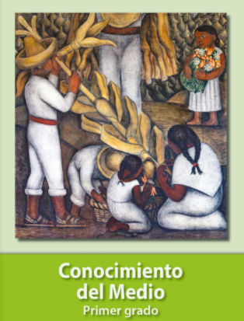
https://libros.conaliteg.gob.mx/20/P1COA.htm

